附件2：
南雄市2023年中小学、幼儿园教师招聘
体检群二维码
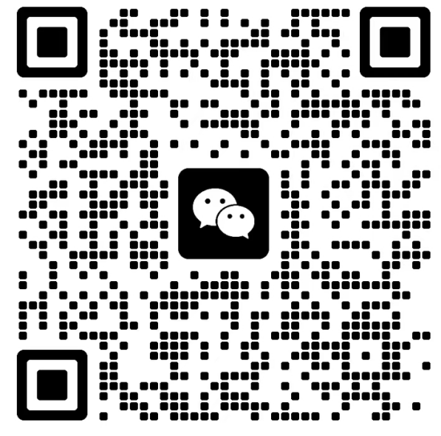

体检1群（请2023年7月20日体检人员加入）

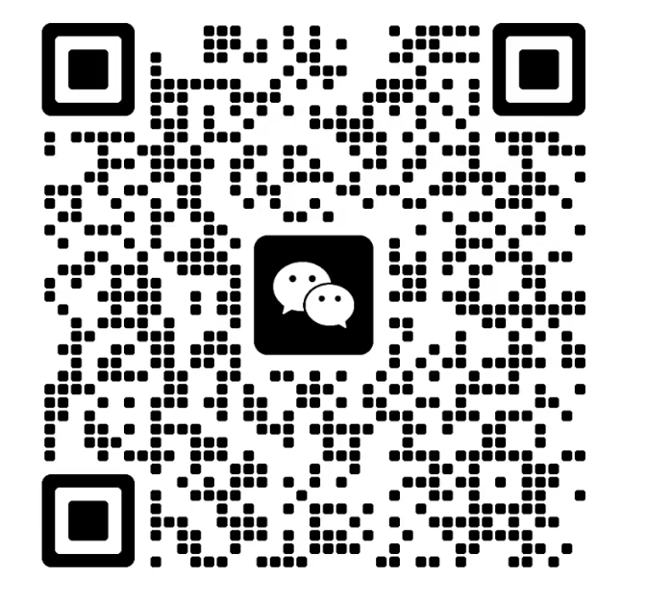

体检2群（请2023年7月21日体检人员加入）

